Proposta d’un Codi per a Recorre un Laberint Conegut

Caterina Amengual Caldentey, Juan Marcos Calafat Alhama.

2n curs d’Enginyeria Tècnica de telecomunicacions, Especialitat en Telemàtica

[caterinona@gmail.com](mailto:caterinona@gmail.com), marccalafat@gmail.com

**Resum**— Aquest article és el resum de la programació proposada per a moure un vehicle dins un laberint conegut prèviament. El desplaçament ha de ser des d’un punt inicial a un punt final d’arribada. El vehicle usat es basa en el kit Formula i la trajectòria l’assegura la lectura de tres sensors de llum infraroja a la part davantera del mòbil (amb l’objectiu de poder detectar obstacles) i uns altres dos a la part inferior del vehicle (amb l’objectiu de poder detectar l’arribada al punt final). El moviment es realitza amb dos motors de contínua amb velocitat controlada per un senyal PWM que permeten realitzar tant trajectòries rectes com de gir.

1. Introducció

Aquesta pràctica consisteix en fer un vehicle independent que sigui capaç de seguir el camí del laberint amb l’ajuda dels sensors de llum infraroja. El vehicle disposarà d’un botó START que el posarà en marxa i un vegada arribi al final del recorregut l’aturarà.

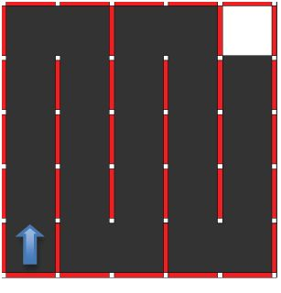

Figura 1. esquema del laberint plantejat

El laberint és el mostrat en la figura 1, que, tot i ser conegut a priori, és desconegut pel cotxe. El laberint té unes mesures establertes per tal que el cotxe es pugui moure amb un cert marge de llibertat. El color de les parets és blanc per a permetre la (reflexió) de la llum infraroja dels emissors i poder així detectar variacions quan no és present aquesta. L’arribada, una franja blanca al terra del laberint, serà detectada pels sensors de la part inferior del vehicle com a punt final o d’arribada.

L’estratègia seguida per aconseguir que el cotxe travessi el laberint sense produir col·lisions es basa en el fet que el cotxe conté elements mecànics que poden produir petites variacions, com per exemple, el fet que els motors girin a diferent velocitat, provocant que el vehicle no avanci en un moviment rectilini desitjable. Aquestes variacions són atribuïbles a variacions mecàniques o petites imperfeccions a l’hora de reproduir el moviment de gir.

Per això s’optat per fer que el vehicle modifiqui la seva trajectòria contínuament segons si està a una distància més petita d’una paret o de l’altra i corregint la trajectòria de forma contínua per tal d’evitar col·lisions. Amb aquesta metodologia, el cotxe corregirà la trajectòria en tot moment detectant els instants de gir de final de paret o quan ja s’ha arribat al final del laberint.

Per a poder programar el moviment del vehicle i poder creuar el laberint s’utilitzaran: sensors infrarojos, motors de corrent continua i un microcontrolador PIC dotat amb un convertidor analògic/digital.

* Sensors infrarojos: hi ha dues agrupacions de sensors: un grup format per tres sensors situats a la part davantera que s’encarreguen de detectar possibles obstacles (les parets), i un segon grup format per dos sensors situats a la part inferior del cotxe que detectaran el punt d’arribada.
* Motors continus: aquests motors disposen d’una interfície que regula la velocitat de gir a partir de la modulació d’un senyal quadrat PWM. Aquest senyal es generarà des del PIC16F886.

* Conversor A/D: aquesta conversió és necessària ja que els sensors infrarojos tenen una resposta de sortida analògica que requereix ser convertida a un senyal digital per la seva gestió.

El model del vehicle que emprarem és un prototipus “Formula Flowcode” controlat per un microcontrolador PIC16F886 com es mostra a la Figura 2.

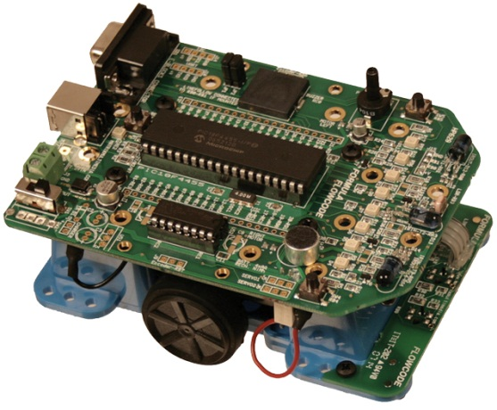

Figura . Vehicle "Formula Flowcode"

* 1. *Metodologia de Treball.*

La metodologia de treball d’aquesta pràctica es pot dividir en tres processos:

1. **Recepció de senyals:** Els senyals rebuts pels sensors infrarojos es passaran al perifèric convertidor A/D del microcontrolador. Ara ja es té una mesura de la quantitat de llum infraroja rebuda i digitalitzada usant 10 bits, dels quals sols s’empraran els tres més significatius (per qüestió de sensibilitat). D’aquesta manera es mesuraran la distància compresa entre el vehicle i l’obstacle, en aquest cas la paret.
2. **Gestió del medi:** Una vegada es tenen la distància compresa entre el vehicle i l’obstacle, cal establir un llindar de decisió sobre la proximitat d’aquest. Aquest llindar permetrà decidir de forma fàcil si és necessària alguna correcció en la trajectòria actual o no. Tot seguit es farà una anàlisi de la resposta de tots els sensors per a decidir quin serà el moviment a realitzar.
3. **Moviment dels motors:** Per a la gestió del moviment dels motors es disposen de 4 senyals. Dos senyals per indicar el sentit de gir (un per a cada motor) i dos senyals més per al control de la velocitat a través de la modulació PWM generada mitjançant els perifèrics CCP1 i CCP2 disponibles en el microcontrolador.
4. Connexió amb el Hardware

Per a poder emprar el vehicle amb el microcontrolador PIC16F886 s’ha creat un adaptador especial, ja que el vehicle estava preparat per a un microcontrolador diferent i el nombre de pins d’ambdós components no era compatible.

El senyals analògics del grup de sensors superiors arriben al microcontrolador PIC a través dels pins RA1, RA3 i RA5 del PORTA. Mentre que el grup de sensors inferiors es connecten a les entrades RB5 i RB4 del PORTB. Aquesta diferenciació es realitza a partir de la naturalesa dels senyals. Així, els sensors superiors requereixen una conversió A/D i permeten tenir informació de la distància, mentre que el grup de sensors inferiors tenen un comportament digital. És a dir, es detecta el color blanc o no es detecta per tant un senyal de naturalesa binaria.

La gestió del grup de sensors superiors es realitza posant a “1” els pins RA0, RA2 i RA4 del PORTB, per tant permeten un estat de repòs i d’estalvi d’energia. El grup de sensors inferiors no tenen aquesta possibilitat i sempre es troben encesos.

En un segon conjunt de senyals es troben els senyals de control dels motors que es connectaran als pins RC1 i RC2 per donar la potència als motors i als pins RCO i RC3 per tal de donar una direcció de gir. Tots quatre pins es troben al PORTC.

També es configura com a entrada digital el pin RB7 del PORTB que correspon a un botó polsador situat a la l’esquerra del vehicle, el qual ens permetrà indicar quan el vehicle està en la posició de sortida i per tant l’algoritme de seguiment es pot posar en marxa.

A la Taula 1 es poden veure una representació dels diferents estats del cotxe segons les diferents respostes del grup de sensors superiors. Els valors “0” o “1” que hi apareixen representen els valors del sensors analògics digitalitzats segons els valors de distància indicats com a llindar. Així si el valor és 1 indica que hi ha un obstacle proper, mentre que si el valor es 0 indica que l’obstacle està encara lluny o no hi és.

Taula 1. Moviments segons els senyals d’entrada.

|  |  |  |  |
| --- | --- | --- | --- |
| Sensor  esquerra | Sensor  davant | Sensor  dreta | **MOVIMENT** |
| 0 | 0 | 0 | Endavant |
| 0 | 0 | 1 | Endavant |
| 0 | 1 | 0 | Endavant |
| 0 | 1 | 1 | Gir esquerra |
| 1 | 0 | 0 | Endavant |
| 1 | 0 | 1 | Endavant |
| 1 | 1 | 0 | Gir dreta |
| 1 | 1 | 1 | Endavant |

La Taula 1 és molt important ja que indica el tipus de decisió que ha de ser el vehicle a l’hora de determinar les accions que s’han de realitzar. Un altre element important a l’hora de determinar el funcionament d’aquesta metodologia és el valor llindar elegit per fer binari la resposta dels sensors.

1. IMPLEMENTACIÓ SOFTWARE

A la Figura 3 es mostra un diagrama de flux del codi implementat per a la gestió del vehicle.

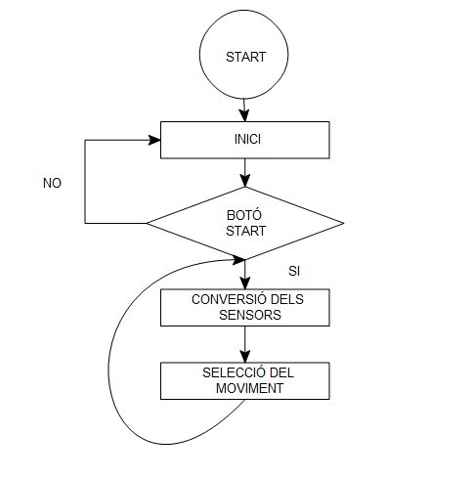

Figura 3. Diagrama de flux.

Tota la gestió dels moviments segons els sensors està basada en unes taules de sensibilitat que empren el valor digital de la conversió feta pel convertidor A/D. Aquestes taules indiquen si l’obstacle s’ha de tenir en compte o no, és a dir, donen informació sobre la ubicació del vehicle dins el laberint i la distància respecte als obstacles propers per tal de triar el moviment correcte.

Una vegada fetes les inicialitzacions necessàries per a configurar els ports i perifèrics que s’utilitzaran del microcontrolador PIC, es necessari establir el pins del PORTA que seran entrades analògiques. Els registres TRISA, TRISB i TRISC configuraren els pins com a entrades o com a sortides. Aquest estat es correspon a l’estat START del diagrama de flux de la Figura 3.

La primera acció que haurà de realitzar el programa una vegada s’ha polsat el botó d’inici serà la lectura del medi per tal de conèixer la ubicació del vehicle al laberint i la situació dels obstacles. Aquest estat es correspon amb la primera vegada que s’executa l’acció “conversió dels sensors” del diagrama de la Figura 3.

El primer sensor que es mesura forma part del grup de sensors inferiors per a comprovar si el vehicle es troba al damunt de la zona negra (zona de moviment) o si ja s’ha arribat a la zona blanca (final).

El següent pas consisteix en fer la conversió analògic-digital dels senyals rebuts del grup de sensors superiors. Aquest convertidor retorna un valor de 10 bits segons el valor de tensió rebut. Del valor obtingut sols s’empraran els tres bits més significatius ja que s’ha determinat que són suficients per aconseguir un nivell de sensibilitat adequat. Amb el valor de tres bits s’accedeix a una posició d’una de les taules de sensibilitat i retorna un valor 0 ó un 1 segons si el valor és més gran o inferior al llindar de sensibilitat fitxat. Aquesta operació es realitzarà per cada un dels sensors del grup superior.

Les taules de sensibilitat dels sensors laterals contenen 1 a les posicions baixes i 0 a les altes degut a que el valor de la conversió serà alt quan l’obstacle es trobi més allunyat. Mentre que el sensor de davant disposa d’una taula diferent permeten aconseguir respostes diferenciades.

Amb aquests resultats binaris es crea un nombre de tres bits que permet seleccionar una acció de resposta segons la Taula1.

A continuació es mostraran fragments del codi implementat en aquest projecte.

movf ADRESH,W

movwf s1

swapf s1,f

rrf s1

movlw .7

andwf s1,F

movf s1,W

call TAULA

movwf AN1

rlf AN1

rlf AN1

Figura . Exemple de lectura del sensor esquerre.

TAULA1: addwf PCL,F

goto Envant

goto Envant

goto Envant

goto Gir_esq

goto Envant

goto Envant

goto Gir_dret

goto Envant

Figura . Implementació de la taula de decisions.

Segons la taula anterior, amb el gestor implementat sempre es realitza la mateixa acció menys en el cas que sigui necessari girar el vehicle a l’esquerra i a la dreta, que sols es produirà quan el sensor de davant i un dels laterals indiquin que l’obstacle està suficientment proper.

Els diferents moviments que es capaç de fer el cotxe són els de la taula 1 anterior.

* 1. *Moviment ENDAVANT*

Aquesta rutina no pretén generar un moviment rectilini endavant sinó que incorpora un sistema de correcció de la direcció a mesura que s’avança en una direcció. Es basa en realitzar una resta dels valors dels 3 bits obtinguts amb la conversió dels dos sensors laterals i segons sigui el resultat obtingut es seleccionarà una funció de correcció a la dreta o l’esquerra. En Ambdós casos, el resultat és la generació d’un moviment d’avanç, però depenent del costat cap al que es realitzi la correcció es mourà un dels dos motors amb major o menor velocitat de gir que l’altre.

Endavant:

movf s4,w

subwf s1,w

btfsc STATUS,C

goto Rect_esq

goto Rect_dret

Figura . Implementació de l’acció endavant.

* 1. *GIR A ESQUERRE I DRETA*

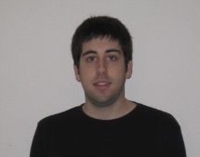En ambdues situacions un dels motors girarà en un sentit i l’altre en el contrari en funció del costat cap al que es vulgui realitzar el gir. Cal tenir en compte que quan el motor va endavant els valors alts del senyal PWM són els que indiquen la velocitat de gir, mentre que quan el gir es fa cap enrere són els valors baixos del senyal PWM els que subministren la informació de velocitat.

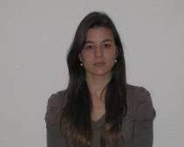

Gir_dret:

bsf PORTC,0

bcf PORTC,3

movlw .45

movwf CCPR1L

movlw .12

movwf CCPR2L

goto Fin

Figura . Implementació de l’acció gir a la dreta.

Gir_esq:

bcf PORTC,0

bsf PORTC,3

movlw .12

movwf CCPR1L

movlw .45

movwf CCPR2L

goto Fin

Figura . Implementació de l’acció gir a l’esquerra.

1. Conclusions

Amb aquest article es pretén apropar el funcionament d’aquest mòbil capaç de creuar un laberint mitjançant la lectura de sensors infrarojos.

La resolució d’aquest problema però no s’ha centrat sols en la lectura de sensors, és interesant veure com s’han aplicat els coneixements dels diferents conceptes apresos en els diferents blocs de l’assignatura.

Agraïments

Voldríem agrair als companys l’ajuda prestada ja que durant la realització de la pràctica ens hem trobat en situacions complicades que s’han pogut resoldre gràcies al treball en equip.

Referències

1. Microchip PIC16F886 Data Sheet.
2. Apunts de l’assignatura de Microordinadors, de 2n de telemàtica. Tomeu Alorda, UIB.

Assignatura Microordinadors de segon curs impartida per: Bartomeu Alorda, Pere Pons i Kay Suenaga.

Juan Marcos Calafat Alhama

Batxillerat cursat a IES Alcúdia

Actualment, estudiant de 2n

d’Enginyeria de telecomunicacions especialitat en telemàtica.

Caterina Amengual Caldentey

Batxillerat cursat a IES Alcúdia

Actualment, estudiant de 2n

d’Enginyeria de telecomunicacions especialitat en telemàtica.